74 tonnás elektromos FH-t állított forgalomba a Volvo Trucks
Napjainkban egyre több flottatulajdonos üzemeltet elektromos tehergépjárműveket, akár nehézfuvarozási feladatok megoldására is. Így tesz például a svédországi Göteborgban a Mattsson Åkeri nevű vállalat is, ahol három nehézkategóriás elektromos Volvo FH modellt állítottak forgalomba.
Az elmúlt hetekben ezen három eszköz egyikét konténerszállítási feladatok során tesztelték Göteborg kikötői negyedében, Arendalban. A próbaüzem egy úgynevezett HCT (High-Capacity Transport – "Nagy kapacitású áruszállítás") projekt. A Mattsson Åkeri eszközével folytatott tesztben részt vevő, két félpótkocsival ellátott Volvo nyerges szerelvény teljes hossza 32 méter, a szerelvény össztömege 74 tonna.
“Szeretnénk bebizonyítani, hogy a tisztán elektromos teherautó a nagyon magas összsúlyú és a magas kihasználtsági arányú fuvarfeladatok során is élhető megoldás lehet. A Mattsson Åkerivel, a Svéd Közlekedési Igazgatósággal és több egyéb partnerrel együtt azon dolgozunk, hogyan tudjuk optimalizálni az elektromos kamion üzemeltetését, beleértve azt is, hogy hogyan tudjuk a lehető leghatékonyabban tölteni a járművet” – magyarázza Lena Larsson, a Volvo Trucks HCT-ért felelős projektmenedzsere.
A tesztben részt vevő modell egy 6x4-es hajtásképletű elektromos Volvo FH, amelyet zöldenergiával töltenek, két darab, egyenként 180 kW kapacitású gyorstöltő segítségével. Ezeket a Mattsson Åkeri telepítette a vállalat arendali telephelyén. A későbbiek során az elektromos kamion Göteborg és az onnan 70 kilométerre található Borås városa között is dolgozni fog.
Napi 12 óra munka
Az elektromos nehézáru-szállítás egyelőre jól működik, ugyanannyi árut tudunk elszállítani, mint a dízelüzemű kamionokkal” – mondja Jan-Olof Mattsson, a Mattsson Åkeri cég vezérigazgatója. “A teherautó napi 12 órát dolgozik, amely közben egyszer töltik, amikor a sofőr a pihenőidejét tölti. A töltés zöldenergiával történik, így teljesen széndioxid-kibocsátás-mentes a folyamat. Az elektromos eszköz hangtalan működése jobb munkakörnyezetet teremt a járművezető számára is.”
Amióta a Volvo Trucks 2019-ben megkezdte a tisztán elektromos tehergépjárműveinek gyártását, a vállalat közel 5 000 darab elektromos teherautót értékesített a világ 40 országában. Ma a Volvo Trucks kínálja az iparág legszélesebb elektromos termékpalettáját a maga 6 darab, sorozatgyártásban álló modelljével, megoldást nyújtva a városi és városok közötti áruszállítási feladatok széles körére. A Volvo Trucks azt tűzte ki céljául, hogy 2030-ra a világon értékesített Volvo tehergépjárművek fele elektromos legyen.
HCT projekt (High-Capacity Transports - "Nagy kapacitású áruszállítás")
A HCT azt jelenti, hogy a szerelvény hossza vagy össztömege meghaladhatja a törvényi szabályozásban foglaltakat, amelynek köszönhetően nő az egy eszközzel szállítható áru mennyisége. A HCT bármely hajtáslánc típussal alkalmazható. A cél az, hogy a HCT-nek köszönhetően a fuvardíjak csökkenjenek, kisebb legyen a környezetre mért hatás, biztonságosabb legyen a közúti közlekedés, kisebb legyen az utakra mért terhelés és alacsonyabbak a fenntartási költségek. Európában jelenleg számos HTC projekt már fut, néhányat pedig még terveznek elindítani. Finnországban például a legtöbb közúton engedélyezett akár 76 tonna össztömeggel, és 34,5 méteres szerelvényekkel is közlekedni. Svédországban egyes utakon megengedett 74 tonnával is közlekedni, illetve a megfelelő hatósági engedélyekkel egyes utakon akár 100 tonnás, 34,5 méter hosszú szerelvényeket is lehet tesztelni.
Sajtókapcsolat:
- Bálint Zsófia, marketing koordinátor
- +36 30 131 7894
- zsofia.balint@volvo.com
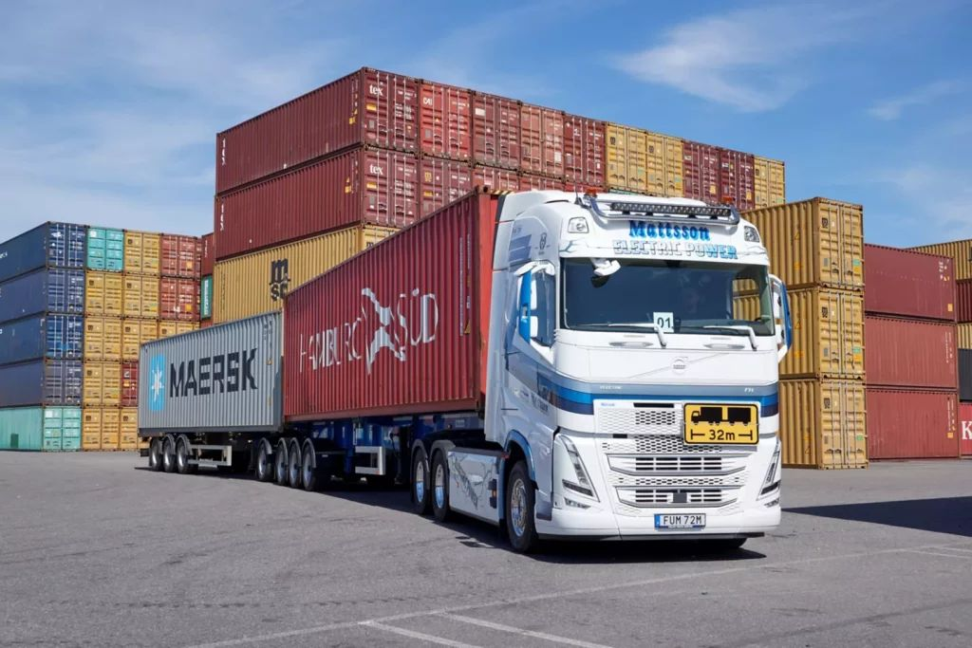 | © Volvo Trucks Hungary
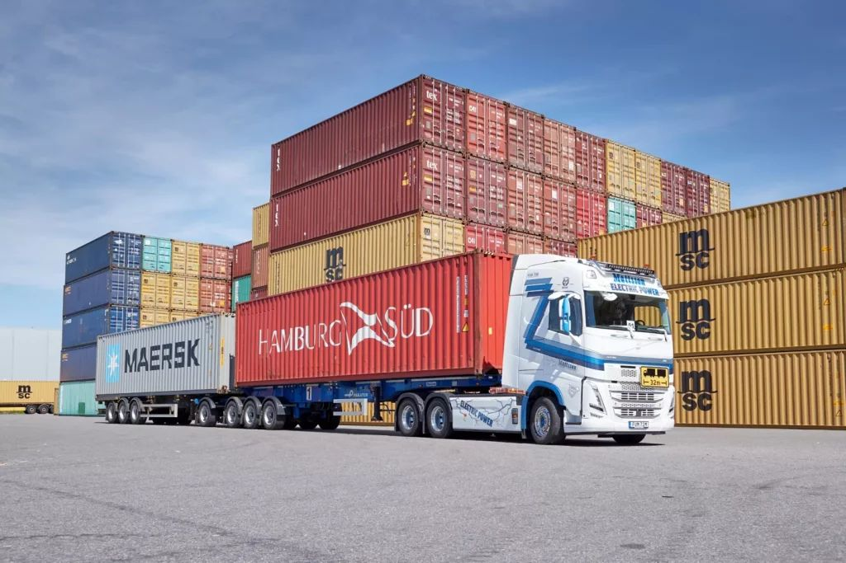 | © Volvo Trucks Hungary
Eredeti tartalom: Volvo Trucks Hungary
Továbbította: Helló Sajtó! Üzleti Sajtószolgálat
Ez a sajtóközlemény a következő linken érhető el:

